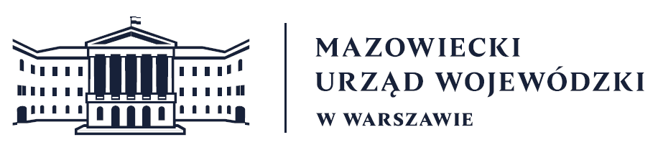
Wydział Bezpieczeństwa i Zarządzania Kryzysowego
Warszawa, dnia 02.04.2026 r.
WBZK-I.6335.4.91.2026

PROGNOZA POGODY DLA WOJ. MAZOWIECKIEGO

Ważność: od godz. 07:30 dnia 02.04.2026 do godz. 07:30 dnia 03.04.2026
W dzień zachmurzenie małe i umiarkowane. Temperatura maksymalna od 12°C do 14°C. Wiatr słaby, z kierunków północnych.
W nocy zachmurzenie małe i umiarkowane. Temperatura minimalna od -2°C na północy
do 2°C na południu. Wiatr słaby, północny i północno-zachodni, na zachodzie także zachodni.

PROGNOZA POGODY NA KOLEJNĄ DOBĘ

Ważność: od godz. 07:30 dnia 03.04.2026 do godz. 07:30 dnia 04.04.2026
W dzień zachmurzenie małe i umiarkowane, okresami wzrastające do dużego. Lokalnie
na północy i zachodzie słabe przelotne opady deszczu. Temperatura maksymalna od 11°C
do 14°C. Wiatr słaby, okresami umiarkowany, zachodni i północno-zachodni.
W nocy zachmurzenie małe i umiarkowane. Temperatura minimalna od -1°C do 1°C. Wiatr słaby, z kierunków zachodnich.
Dyżurny synoptyk: Katarzyna Ścisłowska
Godzina i data wydania: godz. 06:13 dnia 02.04.2026

Dyżurny WCZK
Roman Madejski,
Mariusz Kowalewski

